МОНИТОРИНГ
ДЛЯ ДЕТЕЙ 3-4 ЛЕТ
ВТОРАЯ МЛАДШАЯ ГРУППА

Пояснительная записка

Итоговые диагностические задания (мониторинг) для детей 3-4 лет (вторая младшая группа) направлены на определение промежуточных результатов освоения детьми общеобразовательной программы ДОУ.
Детям предлагается выполнить 7 заданий вместе с воспитателем. Продолжительность выполнения 15 - 20 минут.
Каждое задание воспитатель озвучивает 1 - 2 раза.
Все задания дети должны выполнить самостоятельно, без помощи взрослых.
Задание 1 позволяет определить степень развития внимания, мелкой моторики, графических навыков, самостоятельности.
Задание 2 позволяет определить представления детей о животных.
Задание 3 направлено на определение умений составлять группы из однородных предметов, понимать вопрос «Сколько?»
Задание 4 позволяет определить, как ребенок ориентируется в понятии «Величина», «Цвет».
Задание 5 позволяет определить уровень развития продуктивной деятельности.
Задание 6 позволяет определить уровень речевых умений: договаривать, отгадывать слова и несложные для воспроизведения фразы.
Задание 7 позволяет определить уровень работы с сюжетной картинкой.
Подобранные диагностические задания отвечают принципам событийности, деятельностного подхода, что обеспечивает формирование системных знаний и представлений дошкольников о мире социальных отношений.
Все задания составлены с учетом интегративных качеств развития дошкольника, что остается актуальными с принятием ФГОС ДО.
Предложенные диагностические задания являются частью системы мониторинга, который сочетает низкоформализованные, высокоформализованные методы, обеспечивающие объективность и точность получаемых данных.
Полученные результаты заносятся в сводную таблицу результатов педагогической диагностики (см. Приложение).

Задание 1.

Дорисуй
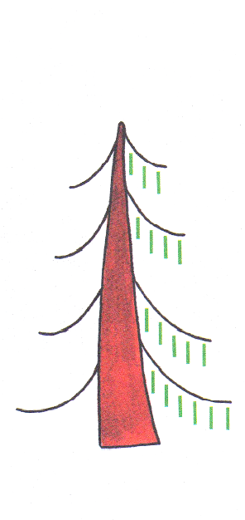


Задание 2.
Найди и обведи карандашом всех животных, которые живут в лесу

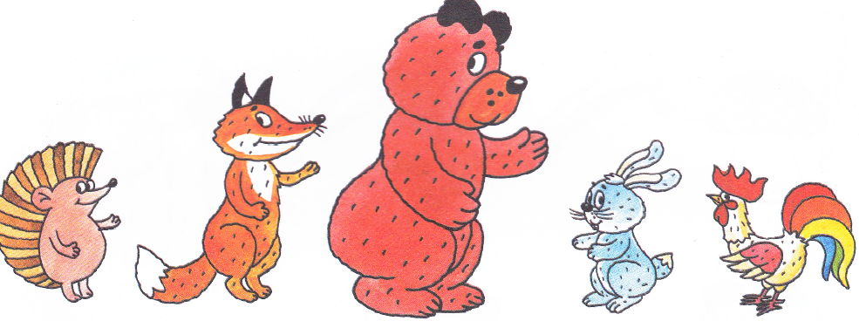

Задание 3.

Дорисуй в каждом ряду фигурки, чтобы их было 4.

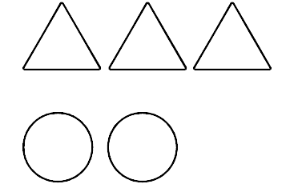

Задание 4.
Раскрась широкую ленту синим цветом, а узкую – красным.


Задание. 5.

Проведи дорожки по пунктирным линиям, не отрывая фломастера от бумаги. Ответь на вопрос, кто что любит?
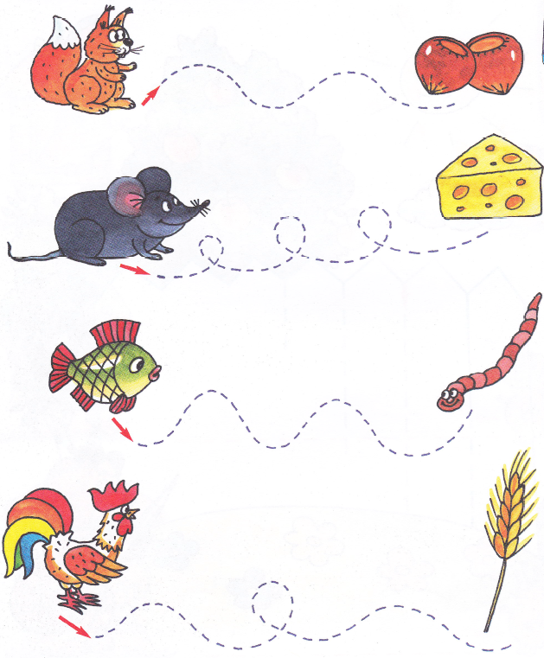
Задание 6.

Отгадай загадку и обведи фломастером правильный ответ

Ночью он совсем не спит,  Дом от мышек сторожит,  Молоко из миски пьёт,  Ну конечно это - (кот). | 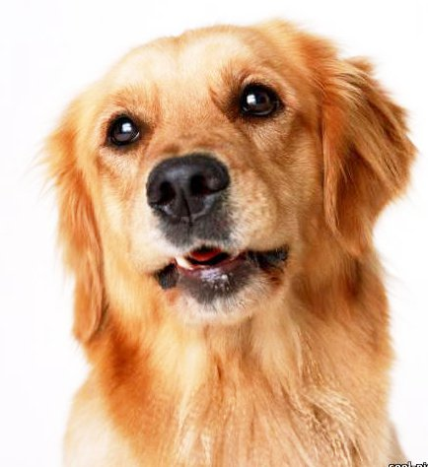  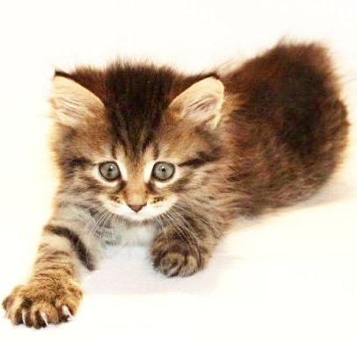
Ку-ка-ре-ку кричит он звонко,  Хлопает крыльями громко-громко,  Курочек верный пастух,  Как зовут его? (петух). | 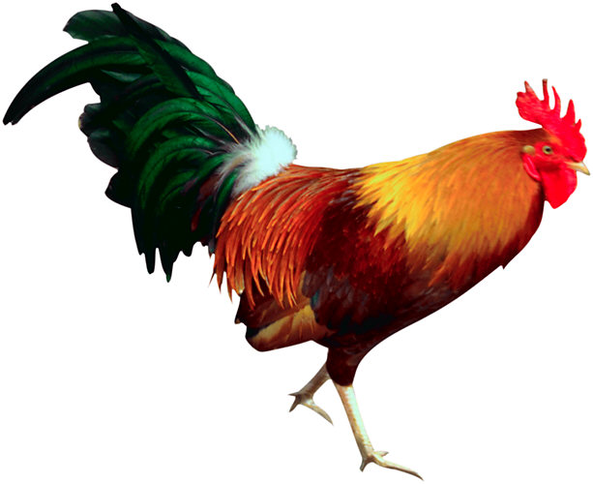  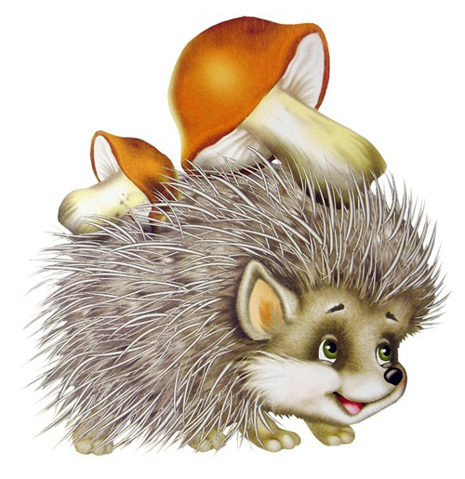
Любит красную морковку,  Грызёт капусту очень ловко,  Скачет он то тут, то там,  По лесам и по полям,  Серый, белый и косой,  Кто скажите он такой - (заяц). | 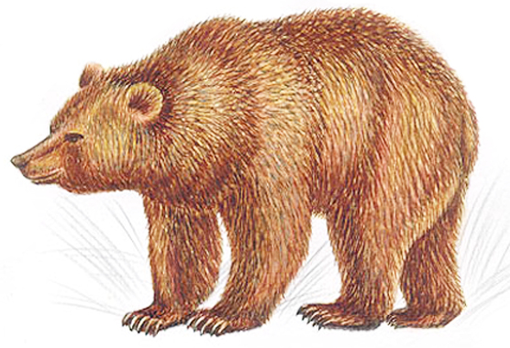  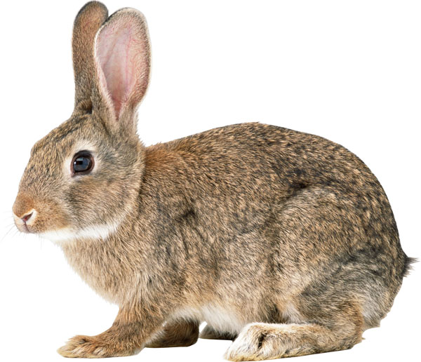

Задание 7.

Ежик, лиса и медведь очень любят мыться под душем. Нарисуй водичку из душа тем зверюшкам, у которых она не течет.
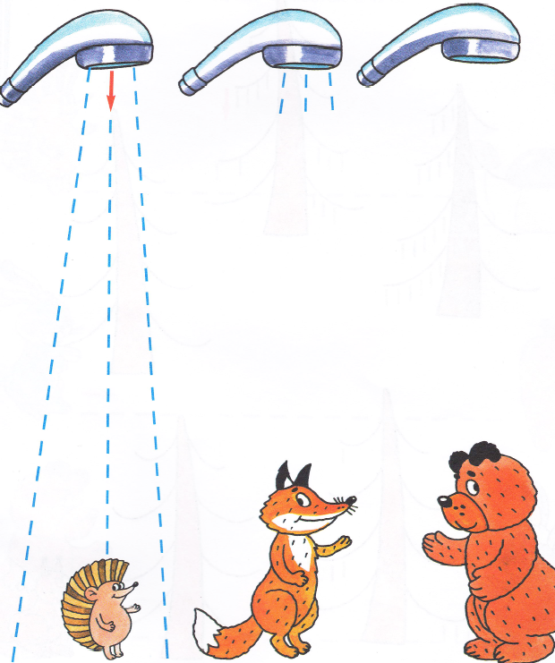
Приложение

Сводная таблица результатов педагогической диагностики
детей ________ лет
_____________ год

Группа _____________________ Воспитатели _____________________________________________

№ | Ф.И. ребенка | Результат диагностики
1
2
3
4
5
6
7
8
9
10
11
12
13
14
15
16
17
18
19
20
21
22

Показатели педагогической диагностики:

2 - ребенок справился с выполнением заданий полностью
1 - ребенок частично справился с выполнением заданий
0 - ребенок не справился с выполнением заданий.

